Добрый день, уважаемые посетители!

Сегодня библиотека предлагает Вам участие
в беседе под названием «Что такое семья?»

Предлагаем Вам ответить на четыре вопроса:

1. Что для тебя означает понятие семья?
2. Какая семья считается счастливой?
3. Требует ли жизнь в семье большого творчества?
4. Как понимать родных тебе людей и быть ими понятым?

Семья – это родные друг другу люди, живущие вместе. Семья с первых минут нашего рождения находится рядом с каждым из нас. Если нам плохо, трудно, если с нами случилось несчастье – кто нас выслушает, поможет, успокоит, даст совет, защитит? Конечно же, родные нам люди: мамы, папы, бабушки, дедушки, братья, сестры – наша семья, самые близкие и дорогие нам люди, наша опора на всю жизнь.

Семья – это то, что мы делим на всех,
Всем понемножку: и слёзы, и смех,
Семья – это то, что с тобою всегда.
Пусть мчатся секунды, недели, года,
Но стены родные, отчий твой дом –
Сердце навеки останется в нём!

«Плохо человеку, когда он один; горе одному, один не воин» (В.В.Маяковский)
Семья всегда помогала человеку.

Вне семьи на протяжении всей истории человечества было невозможно не только нормальное существование, но даже физическое выживание.

И в сегодняшнем цивилизованном мире, люди все равно стремятся держаться вместе, уживаться друг с другом, несмотря на связанные с этим трудности.
Человека без семьи трудно считать вполне счастливым.

Очень хочется узнать ваше мнение «Что такое семья?»:
Дополните предложения своим ответом:
1. Семья — это...
2. Мои родители — это...
3. Свет в окнах моего дома — это...
4. Радость в моей семье — это...
5. Горе моей семьи — это...
6. Вдали от родного дома я буду вспоминать...
7. Из традиций моей семьи мне хотелось бы взять в будущую семью...
8. Мне не хотелось бы, чтобы в моей будущей семье...
9. Я считаю, что самое сокровенное желание моих родителей — это...

Итак, семья – это группа людей, состоящая из родителей, детей, внуков и близких родственников, живущих вместе.
Группа родственников, дружная и сплоченная общими интересами.
В современной литературе определяется как:
«Малая социальная группа, основанная на любви, брачном союзе и родственных отношениях; объединенная общностью быта и ведением хозяйства, правовыми и нравственными отношениями, рождением и воспитанием детей»
В жизнедеятельности современной семьи первостепенное значение приобретают функции, связанные с общением, взаимопомощью, эмоциональными отношениями супругов, родителей и детей.
Требования, предъявляемые обществом к семье

1.Создание условий для всестороннего развития личности.
2.Эмоциональная поддержка престарелых родителей.
3.Воспитание детей и подростков, основанное на любви и доверии.

Семья для ребёнка - место его рождения и становления.
В семье ребенок получает азы знаний об окружающем мире, а в дальнейшем и саму культуру.
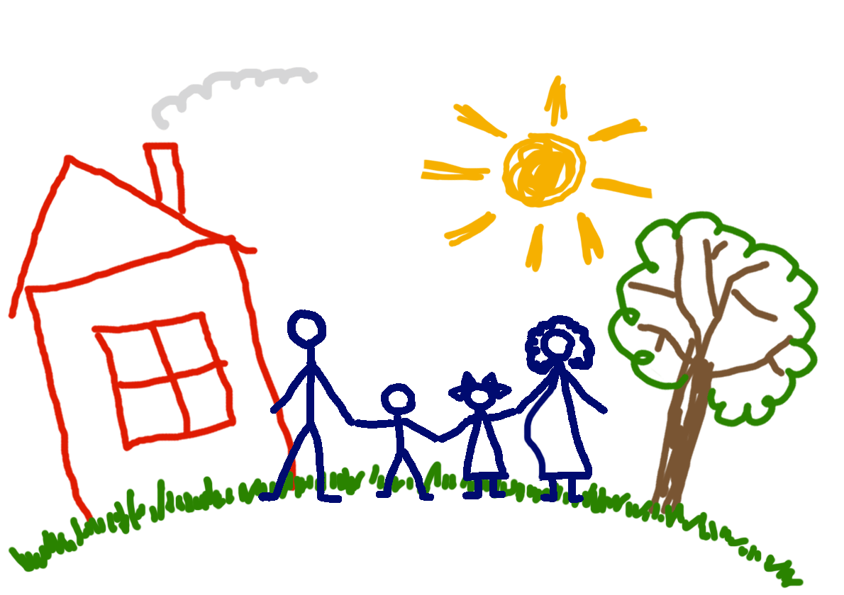
Семья - это определенный морально-психологический климат, это школа отношений с людьми. В ней складываются представления ребенка о добре и зле, о порядочности, об уважительном отношении к материальным и духовным ценностям.
В семье с близкими людьми он переживает чувства любви, дружбы, долга, ответственности, справедливости.
В ней ребенок включается во все жизненно важные виды деятельности –
интеллектуальную, познавательную, трудовую, общественную, игровую, творческую и другие.

«Мой дом — моя крепость», — гласит английская пословица.
Оказывается, это мудрое изречение имеет и более глубокое, чем нам ранее казалось, значение. Сложно и неуютно в сегодняшнем мире. Рушатся идеалы, распадаются державы, летят с пьедесталов памятники... Но есть ценности, которые остаются вечными и незыблемыми, и к ним принадлежит семья.
Семья - это мир, где царят бескорыстие, преданность, самопожертвование.
Это крепость, которая не поддается волнениям самого лихого времени, а также спасательный круг, который помогает нам не потонуть в океане хаоса и беспредела, с помощью которого мы каждый вечер прибиваемся к спокойной и надежной гавани, где царят уют, радость, душевный покой.

Что же держит « на плаву» нашу семейную крепость, не позволяет рухнуть ей в этом непрочном мире?

Что самое трудное в семейной жизни?

Конечно, это будничный, прозаический быт, ссоры, конфликты.
Прочитайте «Правила жизни» , выполнение которых ведет к взаимопониманию:
1. Ставь интересы других людей выше собственных.
2. Будь предан своей семье, избегай возможности предать ее.
3. Будь верен и надежен.
4. Уважая других людей, уважай себя.
5. Терпимо относись к чужим точкам зрения.
6. Воспринимай людей как равных себе.
7. Учись сопереживать другим, ставя себя на их место.
8. Умей прощать и не будь обидчив.
9. Живи в согласии с самим собой и другими людьми.
10. Проявляй чуткость.
11. Будь уверен в себе и достоин своего дома.
12. Будь свободен ото лжи и обмана.
13. Умей контролировать свои желания и поступки.
14. Упорно иди к цели, невзирая на препятствия.

Согласны с ними?

Дом – это очаг. Это – начало всех начал. В нем важно поддерживать тепло, чтобы оно не остыло, а сохранилось в памяти и сердце на всю жизнь. О нем вспоминают с теплотой и нежностью. Многие известные писатели и поэты в своих произведениях с большой теплотой и нежностью вспоминают о доме, о родных людях, которые отдали им тепло своей души, научили жить и любить все, что их окружает.

«Храни огонь родного очага
И не позарься на костры чужие»,-
Таким законом наши предки жили
И завещали нам через века:
«Храни огонь родного очага!»

Старайтесь, чтобы огонек в вашем доме не погас, чтобы вы гордились своей семьей, берегли ее честь, записывали свою родословную, глядя на фотографии своих родных и близких. И тогда родовое древо вашей семьи будет вечно зеленым, с мощными корнями и пышной кроной. Вас тогда будет постоянно тянуть в родной дом.

Когда люди по-настоящему ценят, уважают и любят друг друга, то в их семье интересная совместная жизнь. Им приятно доставлять своим близким удовольствие, дарить им подарки, устраивать для них праздники. Общие радости собирают всех за большим столом по случаю семейных торжеств: дней рождения, именин, юбилеев. У них свои собственные ритуалы приема гостей, обычаи поздравлять родственников, обряды поминовения ушедших из жизни дорогих им людей. Их объединяет совокупность духовных ценностей, которые характеризуют уровень развития семьи, отношения между разными поколениями. Устройство их семейного уклада постоянно вбирает в себя все лучшее из окружающей жизни, но при этом они творят уникальный мир своего дома. Какие-то традиции перешли к ним от родителей, какие-то они создают сами. Они прекрасно понимают, что соблюдение традиций - это путь к единению семьи.

Какие бывают традиции?

Давайте вместе ответим на этот вопрос:

Собираться всей семьей в родительском доме в праздники, а также отмечать семейные праздники;
Всем вместе петь и играть на музыкальных инструментах;
Приглашать гостей и собирать застолье;
Собирать и хранить семейные фотографии;
Хранить вещи, принадлежавшие родственникам, как предметы старины и как память о родных и близких.
А знаете ли вы, что издревле на Руси существовала традиция: представители одной семьи занимались одним видом деятельности. Так рождались династии гончаров, военных, строителей, учителей и т.д.

Библиотека предлагает прочитать и окончить пословицы о семье:

Где любовь да совет, там и горя … (нет)
Где мир и лад, не нужен и … (клад)
Лучший клад, когда в семье … (лад)
В гостях хорошо, а дома … (лучше)
В своём доме и стены … (помогают)
В семье разлад, так и дому … (не рад)
Доброе братство лучше … (богатства)
Вся семья вместе, … (так и душа на месте)

В современной песне поётся:
Родительский дом – начало начал,
Ты в жизни моей, надёжный причал.
Родительский дом! Пускай много лет
Горит в твоих окнах добрый свет.
- Я думаю, что вы согласитесь со справедливостью этих слов. Что может быть важнее уютного дома, где тебя всегда поймут, поддержат, посочувствуют.

В семейном кругу мы с вами растем
Основа основ – родительский дом.
В семейном кругу все корни твои,
И в жизнь ты входишь из семьи.
В семейном кругу мы жизнь создаем,
Основа основ – родительский дом.
На улице дождь непрерывный,
А дома тепло и светло.
И можно на бурые ливни
Спокойно смотреть сквозь стекло.
Тут можно укрыться от зноя,
Спастись от морозного дня.
В хорошее место родное -
Домой так и тянет меня.

В заключении мне хочется сказать, что самое дорогое в жизни человека – семья.
Наша семья – это самые близкие люди, которые помогут в трудную минуту, и будут радоваться твоим успехам больше всех на свете.

Помните, какой бы век ни стоял на Земле, есть нерушимые ценности, которые мы должны беречь. Берегите своих родных, будьте внимательны, заботливы. Весь наш мир проходит в семье, пусть он будет красочным, интересным и светлым.

